二元一次方程组单元测试
（满分：100分 考试时间：100分钟）
题号 | 一 | 二 | 三 |  |  |  |  |  |  |  | 总分
题号 | 一 | 二 | 17 | 18 | 19 | 20 | 21 | 22 | 23 | 24 | 总分
得分

一、填空题：（本大题共10小题，每小题2分，共20分）
1. 在方程中，用的代数式表示，得．
2. 若一个二元一次方程的一个解为，则这个方程可以是：
（只要求写出一个）
3. 下列方程： ①； ②； ③；
④；⑤；⑥．其中是二元一次方程的是 ．
4. 若方程是二元一次方程，则，．
5. 方程的所有非负整数解为：
6. 若，则．
7. 若，则．
8. 有人问某男孩，有几个兄弟，几个姐妹，他回答说：“有几个兄弟就有几个姐妹．”再问他妹妹有几个兄弟，几个姐妹，她回答说：“我的兄弟是姐妹的2倍．”若设兄弟x人，姐妹

y人，则可列出方程组： ．
9. 某次足球比赛的记分规则如下：胜一场得3分，平一场得1分，负一场是0分．某队踢了14场，其中负5场，共得19分。若设

胜了x场，平了y场，则可列出方程组： ．
10. 分析下列方程组解的情况．
①方程组的解 ；②方程组的解 ．
二、选择题：（本大题共6小题，每小题3分，共18分）
11. 用代入法解方程组时，代入正确的是（ ）
Ａ． B．
Ｃ． Ｄ．
12. 已知和都是方程的解，则和的值是 （ ）
Ａ． Ｂ． Ｃ． Ｄ．
13. 若方程组的解中与的值相等，则为（ ）
Ａ．4 Ｂ．3 Ｃ．2 Ｄ．1
14. 已知方程组和有相同的解，则，的值为 （ ）
Ａ． Ｂ． Ｃ． Ｄ．
15. 已知二元一次方程的一个解是，其中，那么（ ）
Ａ． Ｂ． Ｃ． Ｄ．以上都不对
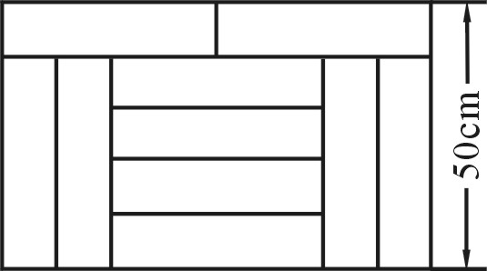
16. 如图1，宽为50 cm的矩形图案
图1
由10个全等的小长方形拼成，其中
一个小长方形的面积为（ ）
A. 400 cm² B. 500 cm²
C. 600 cm² D. 4000 cm²
三、解答题：（本大题共8小题，共62分）
17.（6分）解方程组

18. （6分）解方程组

19. （6分）解方程组

20. （6分）已知方程组的解能使等式成立，求的值．

21. （8分）已知方程组和有相同的解，求的值．

22. （10分）上杭县某中学七年级学生外出进行社会实践活动，如果每辆车坐45人，那么有15个学生没车坐；如果每辆车坐60人，那么可以空出一辆车。问共有几辆车，几个学生？

23. （10分）福建欣欣电子有限公司向工商银行申请了甲、乙两种贷款，共计68万元，每年需付出利息8.42万元．甲种贷款每年的利率是12％，乙种贷款每年的利率是13％，求这两种贷款的数额各是多少？

24. （10分）上杭教育服装厂要生产一批某种型号的学生服装，已知3米长的布料可做上衣2件或裤子3条，一件上衣和一条裤子为一套，计划用600米长的这种布料生产，应分别用多少布料生产上衣和裤子才能恰好配套？共能生产多少套？

参考答案
一、填空题：
1. 2. （只要符合题意即可，答案不唯一）
3. ①，④ 4. ，
5. 6. 8 7.
8. ．
9. 10. ①不存在；②无穷多个．
二、选择题：11. Ｃ．12. B．13. Ｃ．14. Ｄ．15. Ｃ．16. Ａ．
三、解答题：
17. 解：由②得，
把③代入①，得
把ｚ=－3代入③得：ｘ＝－３
原方程组的解为：
18. 解：由①得： ③
把③代入②得：
把代入③得：
原方程组的解为：
19.解：整理，得
由①得
把③代入②，得
把x=2代入③得：
原方程组的解为：
20. 解：联立方程组
解得
把代入方程
得
21. 解：解方程组
得
把代入方程组 得
解此方程组得
22．解：设有x辆车，y个学生，则
解得
答：有5辆车，240个学生。
23．解；设甲种贷款x万元，乙种贷款y万元，则
解得
答:甲种贷款42万元，乙种贷款26万元.
24.设用x米布料生产上衣，y米布料生产裤子才能配套，则
解得
答：用360米生产上衣，240米生产裤子才能配套，共能生产240套。

